

Τμήμα Γεωπονίας Αγροτεχνολογίας

Πρόγραμμα Προπτυχιακών Σπουδών

Πανεπιστήμιο Θεσσαλίας

Λάρισα

3η ΕΡΓΑΣΙΑ ΣΤΟ ΜΑΘΗΜΑ ΒΙΟΜΕΤΡΙΑ ΚΑΙ

ΓΕΩΡΓΙΚΟΣ ΠΕΙΡΑΜΑΤΙΣΜΟΣ

Ευαγγελία Νημά

Προπτυχιακή Φοιτήτρια

Προπτυχιακή Εργασία

Επιβλέπων Μπαξεβάνος Δημήτριος

Μάρτιος 2020

**Α.** Βασιζόμενοι στην τυχαίοποιηση του φακέλου Excel (επισυναπτόμενο) να κάνετε σχέδιο σποράς στο χωράφι λαμβάνοντας υπόψιν ότι ή κάθε επανάληψη έχει 3 διαζώματα των 6 ποικιλιών.

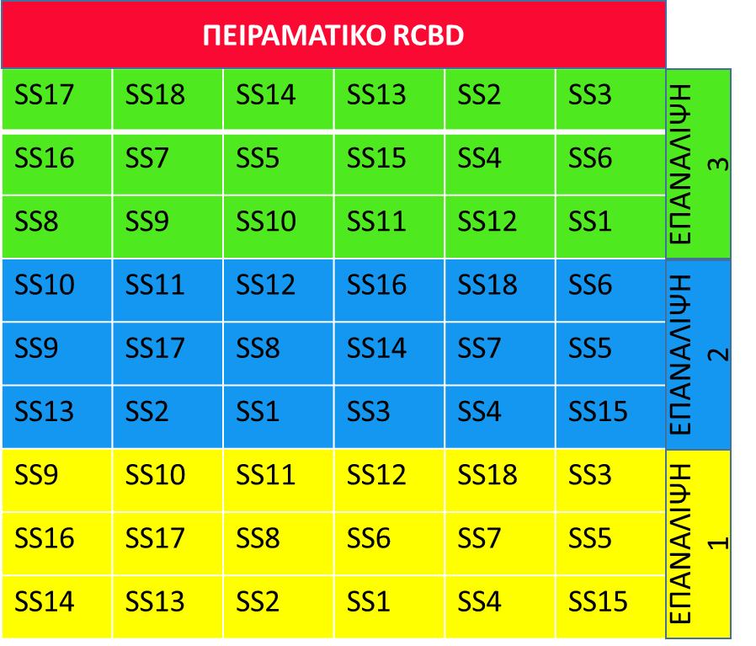

**Β.** Βασιζόμενοι στα αποτελέσματα 1. Out put Τυχαιοποιημένες Πλήρης Ομάδες (επισυναπτόμενο) να παρουσιάσετε πίνακα Ανάλυσης Παραλλακτηκότητας (ΑΝOVA), και πίνακα σύγκριση μέσων όρων (Δές υποδείγματα). Τέλος σχολιάστε περιληπτικά την συμπεριφορά των ποικιλιών.



Ο πίνακας αθροίσματος τετραγώνων μας δείχνει ότι δεν υπάρχουν στατιστικώς σημαντικές διαφορές ανάμεσα στις ποικιλίες για τους παράγοντες : Κιλά / στρ. , Ειδικό Βάρος και Υαλώδες (100 %) . Καθώς επίσης μας δείχνει ότι υπάρχουν στατιστικώς σημαντικές διαφορές ανάμεσα στις ποικιλίες για τους παράγοντες **:** protein , glutein , zeleny , W-Value , yellow – index και Βάρος 1000Κ .



Ο 2ος πίνακας μας δείχνει ότι : Για τον παράγοντα Κιλά / στρ. οι ποικιλίες είχαν μη στατιστικώς σημαντικές (ΜΣ) διαφορές μεταξύ τους και CV = 10,4 . Για τον παράγοντα protein οι ποικιλίες είχαν στατιστικώς σημαντικές διαφορές μεταξύ τους με πιο υψηλοαποδοτικη την SS18(16,8) [16,8 – 0,82 = 15,98 και δεν διέφερε στατιστικώς σημαντικά από την SS1 , SS2 , SS5 , SS7 , SS9 , SS11 , SS12 , SS15 και SS16 ] , ελάχιστη σημαντική διαφορά (ΕΔΣ0,05) = 0,82 και CV= 3,12 . Για τον παράγοντα glutein οι ποικιλίες είχαν στατιστικώς σημαντικές διαφορές μεταξύ τους με πιο υψηλοαποδοτικη την SS18(37,7) [ 37,7 – 1,9 = 35,8 και δεν διέφερε στατιστικώς σημαντικά από την SS1 , SS2 , SS5 , SS7 , SS9 , SS11 , SS12 , SS16 ] , ελάχιστη σημαντική διαφορά (ΕΔΣ0,05) = 1,9 και CV= 3,22 . Για τον παράγοντα zeleny οι ποικιλίες είχαν στατιστικώς σημαντικές διαφορές μεταξύ τους με πιο υψηλοαποδοτικη την SS18(71,7) [ 71,1 – 4,17 = 67,53 και δεν διέφερε στατιστικώς σημαντικά από την SS1 , SS2 , SS5 , SS7 , SS9 , SS11 , SS12 , SS15 , SS16 ] , ελάχιστη σημαντική διαφορά (ΕΔΣ0,05) = 4,17 και CV= 3,69 . Για τον παράγοντα W-Value οι ποικιλίες είχαν στατιστικώς σημαντικές διαφορές μεταξύ τους με πιο υψηλοαποδοτικη την SS12(454) [ 454 – 29,92 = 424,08 και δεν διέφερε στατιστικώς σημαντικά από τη SS5 , SS7 , SS18 ] , ελάχιστη σημαντική διαφορά (ΕΔΣ0,05) = 29,92 και CV= 4,54 . Για τον παράγοντα yellow-index οι ποικιλίες είχαν στατιστικώς σημαντικές διαφορές μεταξύ τους με πιο υψηλοαποδοτικη την SS7(30,3) [ 30,3 – 1,92 = 28,38 και δεν διέφερε στατιστικώς σημαντικά από την SS9 , SS12 ], ελάχιστη σημαντική διαφορά (ΕΔΣ0,05) = 1,92 και CV= 4,37 . Για τον παράγοντα Ειδικό Βάρος οι ποικιλίες είχαν μη στατιστικώς σημαντικές (ΜΣ) διαφορές μεταξύ τους και CV = 3,95 . Για τον παράγοντα Βάρος 1000Κ οι ποικιλίες είχαν στατιστικώς σημαντικές διαφορές μεταξύ τους με πιο υψηλοαποδοτικη την SS11(54,7) [ 54,4 – 6,51 = 48,18 και δεν διέφερε στατιστικώς σημαντικά από την SS1 , SS2 , SS8 , SS13 , SS14 , SS15 , SS16 , SS17 ] , ελάχιστη σημαντική διαφορά (ΕΔΣ0,05) = 6,52 και CV= 8,22 . Για τον παράγοντα Υαλώδες (100%) οι ποικιλίες είχαν μη στατιστικώς σημαντικές (ΜΣ) διαφορές μεταξύ τους και CV =1,84

**Γ.** Βασιζόμενοι στα αποτελέσματα ανάλυσης με το τυχαιοποιημένο πειραματικό σχέδιο, δες 2. Out put Τυχαιοποιημένο Σχέδιο, υπολογίσετε τα CV% και κάνετε σύγκριση με τα CV% των Τυχαιοποιημένων Ομάδων και παρουσιάστε τα αποτελέσματα όπως παρακάτω υπήρξε μείωση του πειραματικού σφάλματος, με την ομαδοποίηση;



Ο 3ος πίνακας μας δείχνει ότι οι τυχαιοποιημένες πλήρεις ομάδες έχουν δυο παράγοντες(έναν παραπάνω από το τυχαιοποιημένο σχέδιο) , τις ποικιλίες και τις ομάδες . Οπότε μας δίνει μικρότερο σφάλμα και χαμηλότερα CV. Άρα αυτό το σχέδιο είναι πιο αποτελεσματικό στο να ερμηνεύει την παραλακτηκότητα .